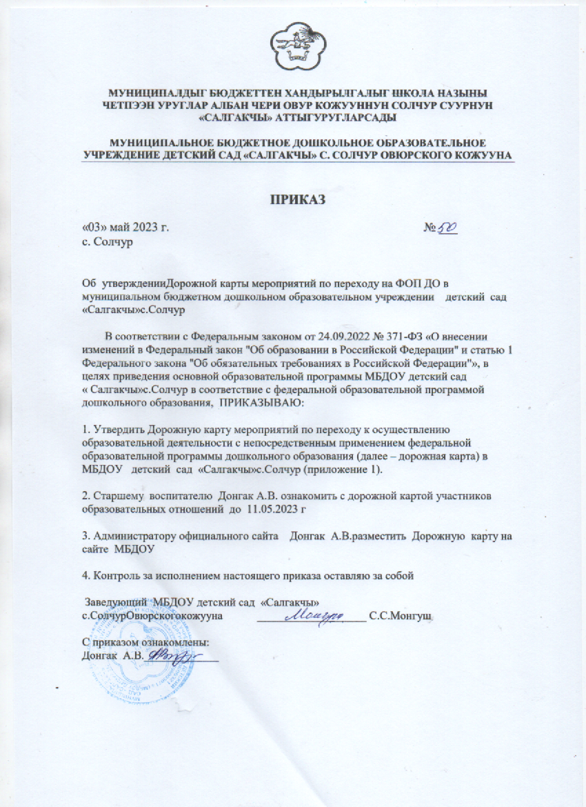

Приложение
к приказу о переходе на применение федеральнойобразовательной программы дошкольного образования в МДБОУ детский сад «Салгакчы»с.Солчур
от03.05.2023 №50
ДОРОЖНАЯ КАРТА
по переходу с 1 сентября 2023 года к осуществлению образовательной деятельностис применением ФОПв МДБОУ детский сад «Салгакчы»с.Солур
№  п/п | Мероприятие |  | Срок |  | Исполнитель
1. Организационно – управленческое направление
1 |  | Организация и проведение педагогических советов с рассмотрением вопросов подготовки к применению ФОП |  | Февраль, май, август  2023 | Рабочая группа, заведующий
2 |  | Создать рабочую группу по внедрению ФОП ДО |  | Февраль | Рабочая группа, заведующий
3 |  | Провести экспертизу ООП детского сада на соответствие требованиям ФОП ДО |  | апрель | Рабочая группа
4 |  | Проведение мониторинга образовательных потребностей для проектирования части, формируемой участниками образовательных отношений |  | Апрель | Рабочая группа
2. Нормативно – правовое направление
5 | Изучение нормативно-правовых документов, регламентирующих введение и реализацию ФОП |  | февраль-август 2023 |  | Рабочая группа
6 | Формирование банка данных нормативно-правовых документов федерального, регионального, муниципального уровней, обеспечивающих внедрение ФОП |  | Апрель 2023 |  | Старший воспитатель
7 | Провести экспертизу локальных актов детского сада в сфере образования на соответствие требования ФОП ДО |  | апрель |  | Старший воспитатель, заведующий
8 | Издать приказы об утверждении актуализированных в соответствии с требованиями ФОП ДО локальных актов детского сада в сфере образования (при необходимости) |  | По необходимости |  | Заведующий, старший воспитатель
9 | Внесение изменений в Устав ОО и Программу Развития (при необходимости) |  | август |  | заведующий
10 | Издание приказа «О утверждении ООП в соответствии с Федеральной образовательной программой дошкольного образования и использовании её при осуществлении образовательной деятельности |  | август 2023 |  | Заведующий,  Старший воспитатель
11 | Разработка и утверждение дорожной карты по переходу к осуществлению образовательной деятельности с непосредственным полным применением ФОП |  | Февраль 2023 |  | Заведующий,.
12 | Проведение экспертизы локальных актов в сфере дошкольного образования (на соответствие требованиям ФОП) |  | Май 2023 |  | Рабочая группа
13 | Составить проект ООП ДОУ с учётом ФОП ДО |  | Август 2023 |  | Заведующий,.
14 | Издание приказа об утверждении локальных актов учреждения в сфере образования, актуализированных в соответствие с требованиями ФОП |  | По мере необходимости 2023 |  | Заведующий,.
15 | Мониторинг готовности ДОО к реализации ФОП с 01.09.2023 |  | Август 2023 |  | Старший воспитатель
3. Кадровое направление
16 | Проведение анализа укомплектованности штата для обеспечения реализации ФОП. Выявление кадровых дефицитов |  | Март–май 2023 |  | Заведующий,
17 | и профессиональных затруднений педагогических работников по вопросам перехода на применение ФОП ДО |  | 2023 |  | Заведующий,
18 | Обеспечение курсовой подготовки педагогов по вопросам перехода на реализацию ФОП ДО |  | Апрель– июнь 2023 |  | Старший воспитатель
4. Методическое направление
19 | Обеспечение методическими материалами педагогов по сопровождению реализации ФОП ДО |  | Февраль – август 2023 |  | Заведующий,
20 | Внесение в план методической работы мероприятий по методическому обеспечению реализации ФОП |  | Февраль 2023 |  | Старший воспитатель
21 | Обеспечение методическими материалы педагогов по сопровождению реализации программы коррекционно-развивающей работы |  | Февраль – август 2023 |  | Заведующий,
22 | Обеспечение участия педагогов в семинарах, конференциях и других мероприятиях по внедрению ФОП |  | Февраль – август 2023 |  | Старший воспитатель
23 | Разработка и утверждение основной образовательной программы и рабочих программ педагогов в соответствие с ФОП ДО |  | Апрель - август 2023 |  | Заведующий, рабочая группа
24 | Проведение совещания с педагогами по теме: «О мерах по переходу на применение ФОП» |  | Февраль 2023 |  | Старший воспитатель
5. Информационное направление
25 | Изучение содержания ФОП (выделить смысловые блоки, рассмотреть преемственность задач по возрастным группам и их интеграцию по  образовательным областям) |  | Февраль-март 2023 |  | Старший воспитательпедагоги ДОО
26 | Проведение экспертизы реализуемой основной образовательной программы и ФОП, создать план корректировки имеющейся ООП или разработки новой образовательной программы |  | Февраль-март 2023 |  | Старший воспитательрабочая группа
27 | Обеспечение педагогам доступа к электронным образовательным ресурсам, размещенным в федеральных и региональных базах данных в сети Интернет |  | Январь - август 2023 |  | Заведующий,
28 | Проведение родительских собраний, с рассмотрением вопросов применения ФОП с  01.09.2023 |  | Апрель – август 2023 |  | Старший воспитательпедагоги ДОО
29 | Размещение на сайте учреждения информации о подготовке к введению и порядке перехода на ФОП |  | До 20 апреля 2023 |  | Старший воспитатель
30 | Оформить и регулярно обновлять информационный стенд по вопросам применения ФОП в методической кабинете и в фойе ДОУ
6. Материально-техническое направление
31 | Анализ ресурсного обеспечения учреждения в соответствие с требованиями ФОП |  | Январь - август 2023 |  | Заведующий,
32 | Обеспечение оснащенности учреждения в соответствие с требованиями ФОП к минимальной оснащенности учебного процесса и оборудованию учебных помещений |  | Январь - август 2023 |  | Заведующий, заведующий хозяйством,
33 | Определение учебно-методических пособий, электронных и образовательных ресурсов, используемого в образовательном процессе в соответствие с ФОП |  | Апрель 2023 |  | Старший воспитатель
34 | Обеспечение предметно-развивающей среды в учреждении в соответствие с требованиями ФОП |  | Февраль - август 2023 |  | Заведующий, заведующий хозяйством,
35 | Закупка/приобретение методических и  дидактических материалов для реализации ФОП |  | Июнь-август 2023 |  | Заведующий, заведующий хозяйством,

